Miércoles
27
de Enero

Cuarto de Primaria
Ciencias Naturales

Interacciones en los ecosistemas

Aprendizaje esperado: Explica que las relaciones entre los factores físicos (agua, suelo, aire y Sol) y biológicos (seres vivos) conforman el ecosistema y mantienen su estabilidad.

Énfasis: Identificar interacciones entre los factores biológicos y físicos en los ecosistemas.

¿Qué vamos a aprender?

Hoy conocerás cómo es que interaccionan los factores biológicos y físicos de los ecosistemas.

Recuerda tener a la mano cuaderno y pluma para anotar lo que consideres importante o interesante.

¿Qué hacemos?

Como recordarás, en la clase pasada hablamos de los factores que conforman un ecosistema, ¿Recuerdas cuáles son?

Seguramente fue muy interesante identificarlos después de haber visto el video donde Simeón mostró el ecosistema donde vive que es la selva de Chiapas, ahí vimos hongos, árboles, murciélagos, muchas plantas, y también nos contó que había animales que llegan a beber el agua que se acumula en las hojas de unas plantas llamadas “bromelias”.

Explicó algo muy interesante, sobre una planta: Dijo que los murciélagos de esa región comen unos frutos y cuando van volando dejan caer su excremento en las ramas de unos árboles que son muy altos. De las semillas de ese fruto sale una planta que, al crecer, rodea el tronco del árbol y lo aprieta hasta que lo estrangula y muere, por eso, a esa planta la conocen como “matapalo”.

En un ecosistema podemos identificar dos tipos de factores: unos son los biológicos y otros los físicos.

Los factores biológicos son los seres vivos, como animales, plantas, hongos, bacterias y otros organismos que no vemos a simple vista. Los factores físicos son el suelo, la luz solar, el agua, el clima y el aire, es decir, lo que no tiene vida.

Observa a tu alrededor e identifica los factores físicos y biológicos que están presentes en tu entorno, un elemento que, aunque no lo puedes ver está presente, es el aire ¿Cómo puedes saber que está presente?

Para comprobarlo es muy fácil, necesitarás una hoja de papel, y si agitas la mano junto a la hoja podrás ver cómo el aire la mueve, como sucede con las hojas de los árboles en un día de viento, los seres vivos necesitamos aire para vivir.

Para vivir muchos seres vivos necesitamos el oxígeno del aire que respiramos. El aire es una combinación invisible de gases, principalmente nitrógeno y oxígeno, que carece de olor y de sabor. No olvides, que el aire se puede contaminar, por eso es muy importante cuidar su calidad, ya que de ello depende nuestra salud, al igual que la de otros seres vivos.

Además del aire otros factores físicos son la luz y el calor del sol, y entre los biológicos estamos nosotros.

Observa con atención el siguiente video del minuto 01:40 al minuto 02:44 para que identifiques los factores qué están presentes en el lugar donde vive Ana Gabriela.

- Video: “Ventana a mi comunidad Tseltales – Mi entorno”
https://www.youtube.com/watch?v=lHp0Zaib_Gc&t=169s

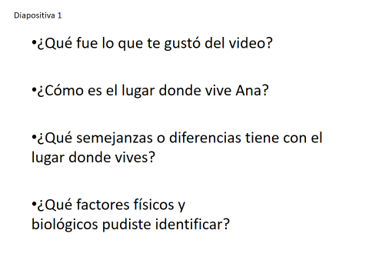

Ahora responde las siguientes preguntas:

- ¿Qué fue lo que te gustó más del video?

- ¿Cómo es el lugar donde vive Ana?

- ¿Qué semejanzas o diferencias tiene el lugar dónde vives?

- ¿Qué factores físicos y biológicos pudiste identificar?

Ese lugar tiene muchos árboles, nubes y animales, es muy bonito, como viste en la clase pasada hay muchos ecosistemas en México y sus características de suelo, humedad y clima determinan el tipo de plantas y animales que en ellos habitan.

Los factores biológicos, que son los seres vivos, como plantas, animales, bacterias, y hongos interactúan y mantienen en equilibrio al ecosistema, en conjunto con el suelo, el clima y la humedad, que son los factores físicos. Es muy importante que estos factores se encuentren en equilibrio, porque como viste en la sesión anterior la alteración en alguno de los componentes afecta a los demás.

En un ecosistema los organismos están en una permanente interacción, por ejemplo, en el bosque, los pájaros se alimentan de insectos y gusanos; a su vez, estos insectos y gusanos se alimentan de las hojas de las plantas. Las hojas que caen al suelo se descomponen y, por acción de hongos y microorganismos, se incorporan como nutrimentos al suelo, además, todos los seres vivos que habitan en el bosque necesitan y utilizan la energía del sol, el aire y el agua para vivir.

En un ecosistema se puede decir que hay equilibrio cuando se dan determinadas condiciones ambientales en las que los diferentes organismos que en él habitan tienen un tamaño poblacional y hábitos alimenticios que se mantienen constantes durante el transcurso de su existencia.

¿Sabes que es el tamaño poblacional? comencemos por definir que es población.

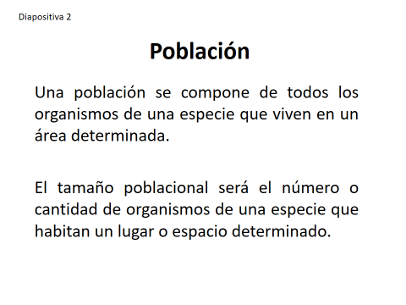

La población se compone de todos los organismos de una especie que vive en un área determinada, el tamaño poblacional será el número o cantidad de organismos de una especie que habita un lugar o espacio determinado.

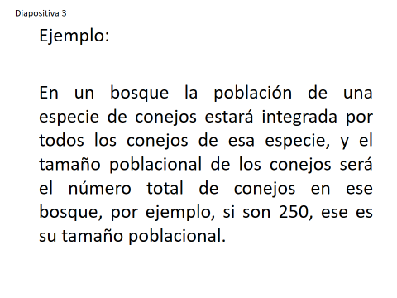

Por ejemplo, en el bosque la población de una especie de conejos estará integrada por todos los conejos de esa especie y el tamaño poblacional de los conejos será el número total de conejos en ese bosque, por ejemplo, si son 250, ese es su tamaño poblacional.

Si en un ecosistema crece demasiado la población de una especie, por ejemplo, los 250 conejos aumentaran a 400 se puede perder el equilibrio del ecosistema, porque la población va a necesitar más recursos para poder sobrevivir y ese crecimiento puede alterar el ecosistema.

Los ecosistemas son modificados constantemente por los organismos, y cambios en el viento, el agua y otros fenómenos relacionados con el ambiente, por ejemplo, las erupciones volcánicas e incluso los temblores o sismos.

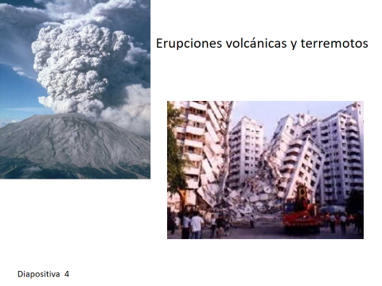

Los cambios pueden ser positivos o negativos, algunos pueden afectar una zona o incluso, a todo el planeta, por esa razón hay que evitar acciones que puedan alterar el equilibrio entre los factores físicos y biológicos, como la cacería, los incendios, la deforestación o la contaminación.

Algunos de esos cambios en los ecosistemas son causados por fenómenos naturales. Por ejemplo, cuando llueve demasiado, algunos ríos se desbordan y esto puede ser negativo, porque destruye las casas o termina con los cultivos de los campesinos, pero esto también puede relacionarse con acciones humanas que provocan cambios en el clima.

En el caso de los fenómenos naturales hay que tener en cuenta que, aunque pueden causar daños, como los huracanes, también pueden ser benéficos, porque renuevan positivamente los suelos en los terrenos haciéndolos más fértiles, todo lo que ocurre en la Tierra tiene impacto en quienes en ella vivimos.

Ahora hablaremos del agua, es un factor fundamental para el sostenimiento de la vida en los ecosistemas y, por lo tanto, en el planeta, según las características del clima y la abundancia o escasez de las lluvias, las plantas han desarrollado adaptaciones en su estructura para aprovechar el agua en su forma líquida.

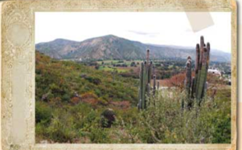
https://libros.conaliteg.gob.mx/20/P4GEA.htm#page/61

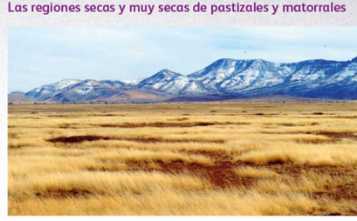
https://libros.conaliteg.gob.mx/20/P4GEA.htm#page/64

En las zonas de matorral o desérticas, las plantas retienen la poca agua de lluvia o de vapor, en sus hojas y tallos gruesos; en contraste, la lluvia que se precipita en las selvas y los bosques es tan abundante que la vegetación deja escurrir una parte al suelo promoviendo así a la filtración de agua al subsuelo.

Otro de los ecosistemas de México es el bosque de pino-encino, seguramente recuerdas que lo viste la clase anterior, pues en este tipo de bosque, el agua se congela o cae en forma de nieve, escarcha o granizo, así que los pinos tienen hojas con una cubierta que evita su congelación.

Hay ecosistemas con climas donde hay sequía durante varios meses y lluvia el resto del año; en la temporada de lluvias las plantas crecen, florecen, dan frutos y semillas antes de la siguiente sequía.

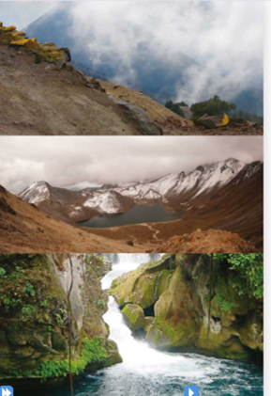
https://libros.conaliteg.gob.mx/20/P4CNA.htm?#page/62

El agua en forma de lluvia, granizo, escarcha, neblina o nieve, abastecen lagos, ríos, lagunas y mares, mantienen la humedad en bosques, selvas matorrales, desiertos, manglares y zonas costeras, lo que favorece la existencia de numerosos seres vivos.

En México, la lluvia es la principal fuente de agua que se distribuye de distinta forma en nuestro país, por ejemplo, las zonas centro y norte son áridas o semiáridas, porque reciben poca lluvia, mientras que los estados del sur y sureste reciben casi la mitad de agua de lluvia que cae en el territorio nacional, de manera que podemos reconocer que la abundancia o escasez de agua es un factor físico que interviene en la distribución de los ecosistemas en nuestro país, como lo observamos en el mapa de la clase anterior. ¿Lo recuerdas?

Así como las plantas de las zonas áridas, como los matorrales o pastizales, son diferentes a las de zonas de mucha lluvia, es decir, las selvas o los bosques, también los animales son diferentes dependiendo de la región.

Aunque hay especies animales que viven tanto en regiones húmedas como en zonas de pastizales, como es el caso del jaguar.

https://libros.conaliteg.gob.mx/20/P4CNA.htm?#page/64

El jaguar se encuentra desde la selva de Yucatán hasta los pastizales de Tamaulipas.
Ahora verás otro ejemplo de interacciones que hay en los ecosistemas, el siguiente video conocerás el caso de una planta muy especial que habita en la selva de Chiapas, pon mucha atención, observa hasta el minuto 05:21

- “Choles. Un rey en mi selva”
https://www.youtube. com/watch?v=xKd6DGU1v9U

¿Qué opinas de esa planta? esa planta habita únicamente en la selva lacandona de ahí proviene su nombre, por lo pequeña que es los botánicos no la habían identificado, ellos son los especialistas que estudian las plantas.

También pudiste ver cómo se interrelacionan los organismos para sobrevivir, la Lacandonia además de estar asociada con hongos para nutrirse habita en un ambiente con características particulares en donde la luz es muy escasa hay mucha humedad y más plantas que están en proceso de descomposición.

Para finalizar observa el siguiente video del minuto 0:05 al minuto 03:50, en el aparecen ejemplos que se han visto el día de hoy.

- “CONABIO Karaoke de vida”
https://www.youtube.com/watch?v=QREJDBkl_1A&list=PLLAcoRHqCmNQS_kDeo71yz2I1iozu8AYj&index=24

En la clase de hoy aprendiste acerca de las interacciones entre los factores biológicos y físicos en los ecosistemas que están relacionados y favorecen el desarrollo de organismos tan interesantes y especiales como la Lacandonia Schismatica, si uno se llegará a modificar provocara cambios en todo el ecosistema, lo que puede poner en riesgo la supervivencia de los seres vivos que habitan en él.

¡Buen trabajo!

Gracias por tu esfuerzo.

Para saber más:
Lecturas

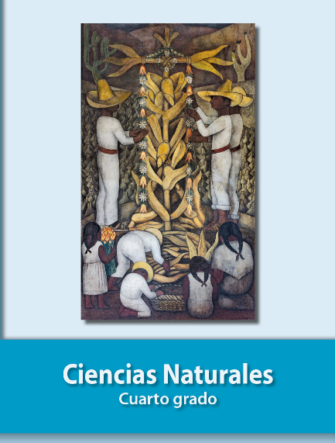
https://libros.conaliteg.gob.mx/20/P4CNA.htm

